บทที่3
สถาปัตยกรรมของ .net

3.1 พัฒนาการของเทคโนโลยีการเขียนโปรแกรม
ก่อนที่จะมีการพัฒนาโปรแกรมเป็น Object Oriented นั้น แอปพลิเคชั่นแต่ละตัวเปรียบเสมือนกล่องภายในแอปพลิเคชั่น ก็มีโค้ด (code) มีโครงสร้างข้อมูล (data structure) ต่างๆ ของตัวเองมีฟังก์ชั่นต่างๆ ของตัวแอปพลิเคชั่นนั้นๆ
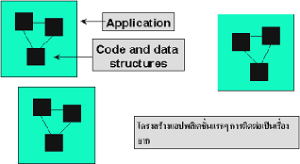
รูปที่3-1 พัฒนาการของเทคโนโลยีการเขียนโปรแกรม แบบแอปพลิเคชั่นต่างๆ

การทีแอปพลิเคชั่นต่างๆ จะมีการเรียกใช้หารทำงานของกันและกัน หรือมีการส่งผ่านข้อมูลถึงกันและกัน เป็นสิ่งที่ทำได้ยาก ซึ่งอาจต้องมีการกำหนดอะไรขึ้นมาเองระหว่าง 2 แอปพลิเคชั่น นั้นๆ จนกระทั่งในยุคถัดมา ไมโครซอฟท์ได้คิดค้นเทคโนโลยี COM (Component Object Model) เป็นวิธีที่ทำให้เราเขียนโปรแกรมเป็นแบบ Object Oriented และเรียกใช้การทำงานที่มาจากต่างแอปพลิเคชั่นได้

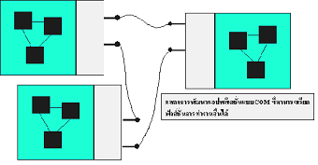
รูปที่ 3-2 พัฒนาการของเทคโนโลยีการเขียนโปรแกรม แบบ Component Object Model

หากเราจะอธิบายให้ง่ายขึ้น ก็คือ เปรียบเทียบเหมือนเราเอาแพ็กเกจอันหนึ่งห่อแอพพลิเคชั่นของเราไว้และการพูดคุยกนของแอพพลิเคชั่นก็พูดคุยผ่านแพ็กเกจที่เราห่อเอาไว้ จะกระทั่งมาถึงตัว Visual Studio.net ที่ได้รับการออกแบบใหม่ จะเห็นว่าจากรูปเดิม กล่องแพ็กเกจหายไป ถ้าเราพัฒนาด้วยรูปแบบเทคโนโลยี .net นั้น คลาสต่างๆ สามารถติดต่อกันได้โดยตรง
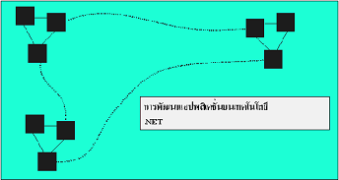
รูปที่ 3-3 พัฒนาการของเทคโนโลยีการเขียนโปรแกรม แบบ .NET

การพัฒนาแอปพลิเคชั่นด้วย Visual Studio .net นั้น เมื่อเราคอมไพล์สิ่งที่เราจะได้ จะไม่ใช่โค้ดไบนารี (Binary code) เลยที่เดียว แต่จะได้เป็นภาษากลางอันหนึ่งเรียกว่า Microsoft Intermediate Language (MSIL) ซึ่งเป็นภาษาในระดับเลเยอร์ล่างๆ โครงสร้างของภาษา (Syntax) จะเหมือนภาษา Assembly ภายในสิ่งที่เกิดจากการคอมไพล์ก็จะเป็น MSIL ตัวนั้น ภายในตัวมันจะประกอบด้วย 2 ส่วน คือ โค้ด กับตัวแอตทริบิวต์หรือ พร็อพเพอร์ตี้ต่างๆ ที่ใช้อธิบายตัวโค้ดนั้นซึ่งเรียกว่า Meta data

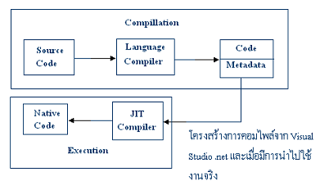
รูปที่3-4 โครงสร้างการคอมไพล์จาก Visual Studio.net

จากนั้น เมื่อโค้ดที่เป็น Intermediate Language จะถูกเรียกใช้งานจริงๆ จะมีตัว Compiler (ตัวแปลภาษา) ตัวหนึ่งมาทำการคอมไพล์โค้ดตัวนั้นให้เป็นโค้ดไบนารี ซึ่ง Compiler ตัวนั้นจะเรียกว่า Just In Time Compiler (JIT Compiler ) ที่เรียกว่า Just In Time เพราะว่าจะมีการคอมไพล์เมื่อมีการใช้งาน
ฉะนั้นคลาสหรือโค้ดต่างๆ ที่เราพัฒนาขึ้นแล้วจะถูกคอมไพล์มาเป็น Intermediate Language ที่มีโครงสร้างของภาษาแบบเดียวกัน เพราะฉะนั้นคลาสต่างๆ ในแอปพลิเคชั่นจึงสามารถทำงานได้อย่างกลกลืนกันแลไม่มีข้อติดขัดอะไร

3.2 สถาปัตยกรรมของ .net
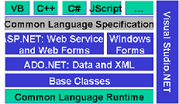
รูปที่ 3-5 โครงสร้างสถาปัตยกรรมของ .net

จากรูปเป็นแสดงถึงสถาปัตยกรรมของแอปพลิเคชั่น .net ที่พัฒนาด้วย visual stadio.net ถือว่าเป็นการเปลี่ยนแปลงครั้งสำคัญ ทั้งแพลตฟอร์มที่ใช้ในการพัฒนาแอปพลิเคชั่น และสถาปัตยกรรมกรรมที่ใช้ โดยมีเลเยอร์ล่างสุดคือ .net framework SDK เปรียบเสมือน Runtime Library ที่จะรันอยู่คอยสนับสนุนการทำงานของแอปพลิเคชั่น จากนั่นจะเป็นเลเยอร์ของ Common Language Runtime เป็นผลลัพธ์ของการคอมไพล์ แอปพลิเคชั่น .net เลเยอร์ถัดขึ้นมาเป็นเครื่องมือ (Tools) และเทคนิคต่างๆที่เราสามารถใช้พัฒนาแอปพลิเคชั่นได้ทั้งในเรื่องของ Web Services ,ADO.net ,ASP.net จนกระทั่งถึงเลเยอร์บนสุดคือภาษาที่ใช้ในการพัฒนาแอปพลิเคชั่นด้วย Visual Studio.net

3.2.1 เลเยอร์ Common Language Runtime
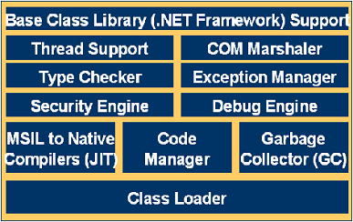
ภายในตัว Common language Runtime จะมีโมดูล (Module) ย่อยๆ ซึ่งเป็นสถาปัตยกรรมภายใน ดังรูป

รูปที่ 3-6 โครงสร้าง เลเยอร์ Common Language Runtime

ด้านล่างสุดจะมี Class Loader ซึ่งเอาไว้โหลดโปรแกรมของเราขึ้นมาทำงาน นอกจากนั้นก็จะมี Compiler ซึ่งจะทำการคอมไพล์ภาษา Intermediate Language ให้เป็นภาษาไบนารีโดยจะมี Code manager และ Garbage Collector คอยจัดการกับหน่วยความจำที่เราจองเวลาเรียกใช้ง่าย นอกจากนี้ก็จะมีเรื่องราวระบบความปลอดภัย (Security) ในการทำงาน รวมทั้ง Debug Engine ในการดัก Runtime Error และตัว Exception Manager การตรวจเช็คชนิดของตัวแปรต่างๆ และด้านบนสุดจะเป็นการใช้งานระหว่าง Library Class ต่างๆ ซึ่งจัดเตรียมมาให้ เพราะฉะนั้นเลเยอร์ของ Common Language Runtime การคอมไพล์แอปพลิเคชั่นใดก็ตาม ไม่ว่าจะเป็น ASP.net หรือเขียนแอปพลิเคชั่นบน Windows ธรรมดา หรือจะเป็นกรเขียน Web Service ก็ตาม สิ่งที่ได้จากการคอมไพล์จะเป็น Common Language Runtime ตามแผนผังนี้
นั่นคือจากการออกแบบเพื่อสนับสนุนการทำงานร่วมกันใน Common Language Runtime จึงขัดข้อเสียของ COM ไปได้ เนื่องจากของ COM คือเป็นเพียงการเอาอะไรบางอย่างมาห่อนั้นๆก็จะทำให้เกิดปัญหาเรื่องการเข้ากันได้ (Compatibility) ระหว่างเวอร์ชั่นเดิมกับเวอร์ชันปัจจุบันแต่เราพัฒนาด้วย Visual Studio .net ข้อเสียของ COM ทั้งหมดก็จะถูกขจัดเสีย
ความจริง Common Language Runtime เป็นหลักการทำงานที่มีวิวัฒนาการมาจาก COM อีกที่หนึ่ง เป็นการ Object Oriented ที่แกนของภาษาเลย โดย Visual Studio .net นั้นถูกออกแบบเพื่อสนับสนุน Object Oriented โดยเฉพาะ คลาสต่างๆที่อยู่ในแต่ละแอปพลิเคชั่น A เราอาจจะเขียนด้วยภาษา C++ และแอปพลิเคชั่น B ซึ่งเขียนด้วยภาษา VB ได้ คือการ Inherriant
ข้ามภาษานั้นสามารถทำได้

รูปที่ 3-7 การออกแบบเพื่อสนับสนุนการทำงานร่วมกันใน Common Language Runtime

ใน Visual Studio .net จะคอมไพล์เป็นภาษาเดียวกันคือ Intermediate Language ตามรูปก่อนหน้านี้คือคอมไพล์เป็นภาษาอันหนึ่ง เพราะฉะนั้นจึงสามารถ Inherit กันข้ามภาษาได้
นอกจากนี้ ยังสามารถทำงานด้วยกันกับ COM แบบเดิมที่เราเคยเขียนมาแล้วได้ด้วย ซึ่งใช้ Visual Studio เดิม โค้คเหล่านี้ก็ไม่จำเป็นต้องโยนทิ้งใน Visual Studio .net เราสามารถเรียกใช้งาน COM ได้ตามปกติ และในทางกลับกัน ในVisual Studio 6.0 ที่มีอยู่นี้สามารถเรียกใช้งานคอมโพเน็นต์ที่ เขียนด้วย Visual Studio .net ได้เช่นกัน คือเป็นการเข้ากันได้ทั้งสองทาง (Backward-Forward Compatibility ) นี่คือข้อดีมากๆ ของ .net ทำให้เราไม่ต้องมาพัฒนาโค้ดใหม่

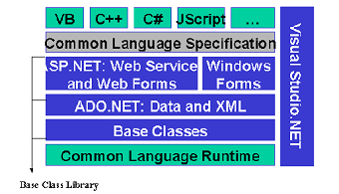
3.2.2เลเยอร์ Base Class Library
รูปที่ 3-8 โครงสร้าง เลเยอร์ Base Class Library

ตัว Base Class Library ก็คือ การที่เรารวบรวมฟังก์ชั่น API (Application programming Interface) ซึ่งกระจัดระจายอยู่ เวลาจะเรียกใช้เราต้องไปค้นหาใน Help นั่นคือ Base Class Library พยายามที่จะรวบรวม API และฟังก์ชั่นบางทั้งหมดเกี่ยวกับระบบเข้ามาไว้ในลักษณะของ Object Oriented ทั้งหมด โดยมีคลาสอันหนึ่งเป็นมาตรฐานเป็นคลาสที่สร้างมาในตัวระบบเรียบร้อย ซึ่งคลาสทั้งหมดจะอยู่ภายใต้คลาสหลักอันหนึ่งที่เรียกว่า System
ภายในคลาสจะมีคลาสย่อยๆ มากมาย ซึ่งแต่ละอันจะสนับสนุนการทำงานที่เราต้องการได้ไม่ว่าเป็นเรื่องของการทำกราฟฟิก การทำเกี่ยวกับโครงสร้างข้อมูล (Data Structure) การทำเกี่ยวกับเรื่องเครือข่าย (Network) ฟังก์ชัน API เหล่านี้จะถูกจัดกลุ่มให้เป็น Object Oriented อยู่ภายใน System Class การเรียกใช้งาน System Class จะสามารถเรียกได้ VB และ C++

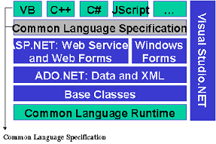
3.2.3 เลเยอร์ Common Language Specification
รูปที่ 3-9 โครงสร้าง เลเยอร์ Common Language Specification

คือเครื่องมือที่ใช้ในการสร้างแอปพลิเคชั่น หรือหลักการที่ใช้ในการเขียนโปรแกรมต่างๆ เช่น เรื่องของ ADO.net ,ASP.net ที่ใช้ในการพัฒนาแอปพลิเคชั่น แต่สิ่งที่เหนือว่าทุกอย่างคือ ภาษาที่เราใช้งาน ภาษาต่างๆ ที่ทำงานใน .net นั้นมีข้อดีคือ ต้องสนับสนุนมาตาฐานเดียวกัน เรียกว่า Common Language Specification
ในไม่ช้าเราจะเห็นเว็บเพจเขียนด้วย COBAL ก็ได้ รวมทั้งภาษาอื่นด้วย นอกจากนี้ใน ตระกูล .net เองเราก็มี VB,VC และ C# และภาษาอื่นๆ เช่น PASCAL,Perl โดยภาษาที่ใช้งานประเภท Object ทั้งหมดสามารถทำเป็น แพลตฟอร์มของ .net ได้ เพราะว่าใน .net นั้นผลิตทุกอย่างเป็น Object Oriented ทั้งหมด

